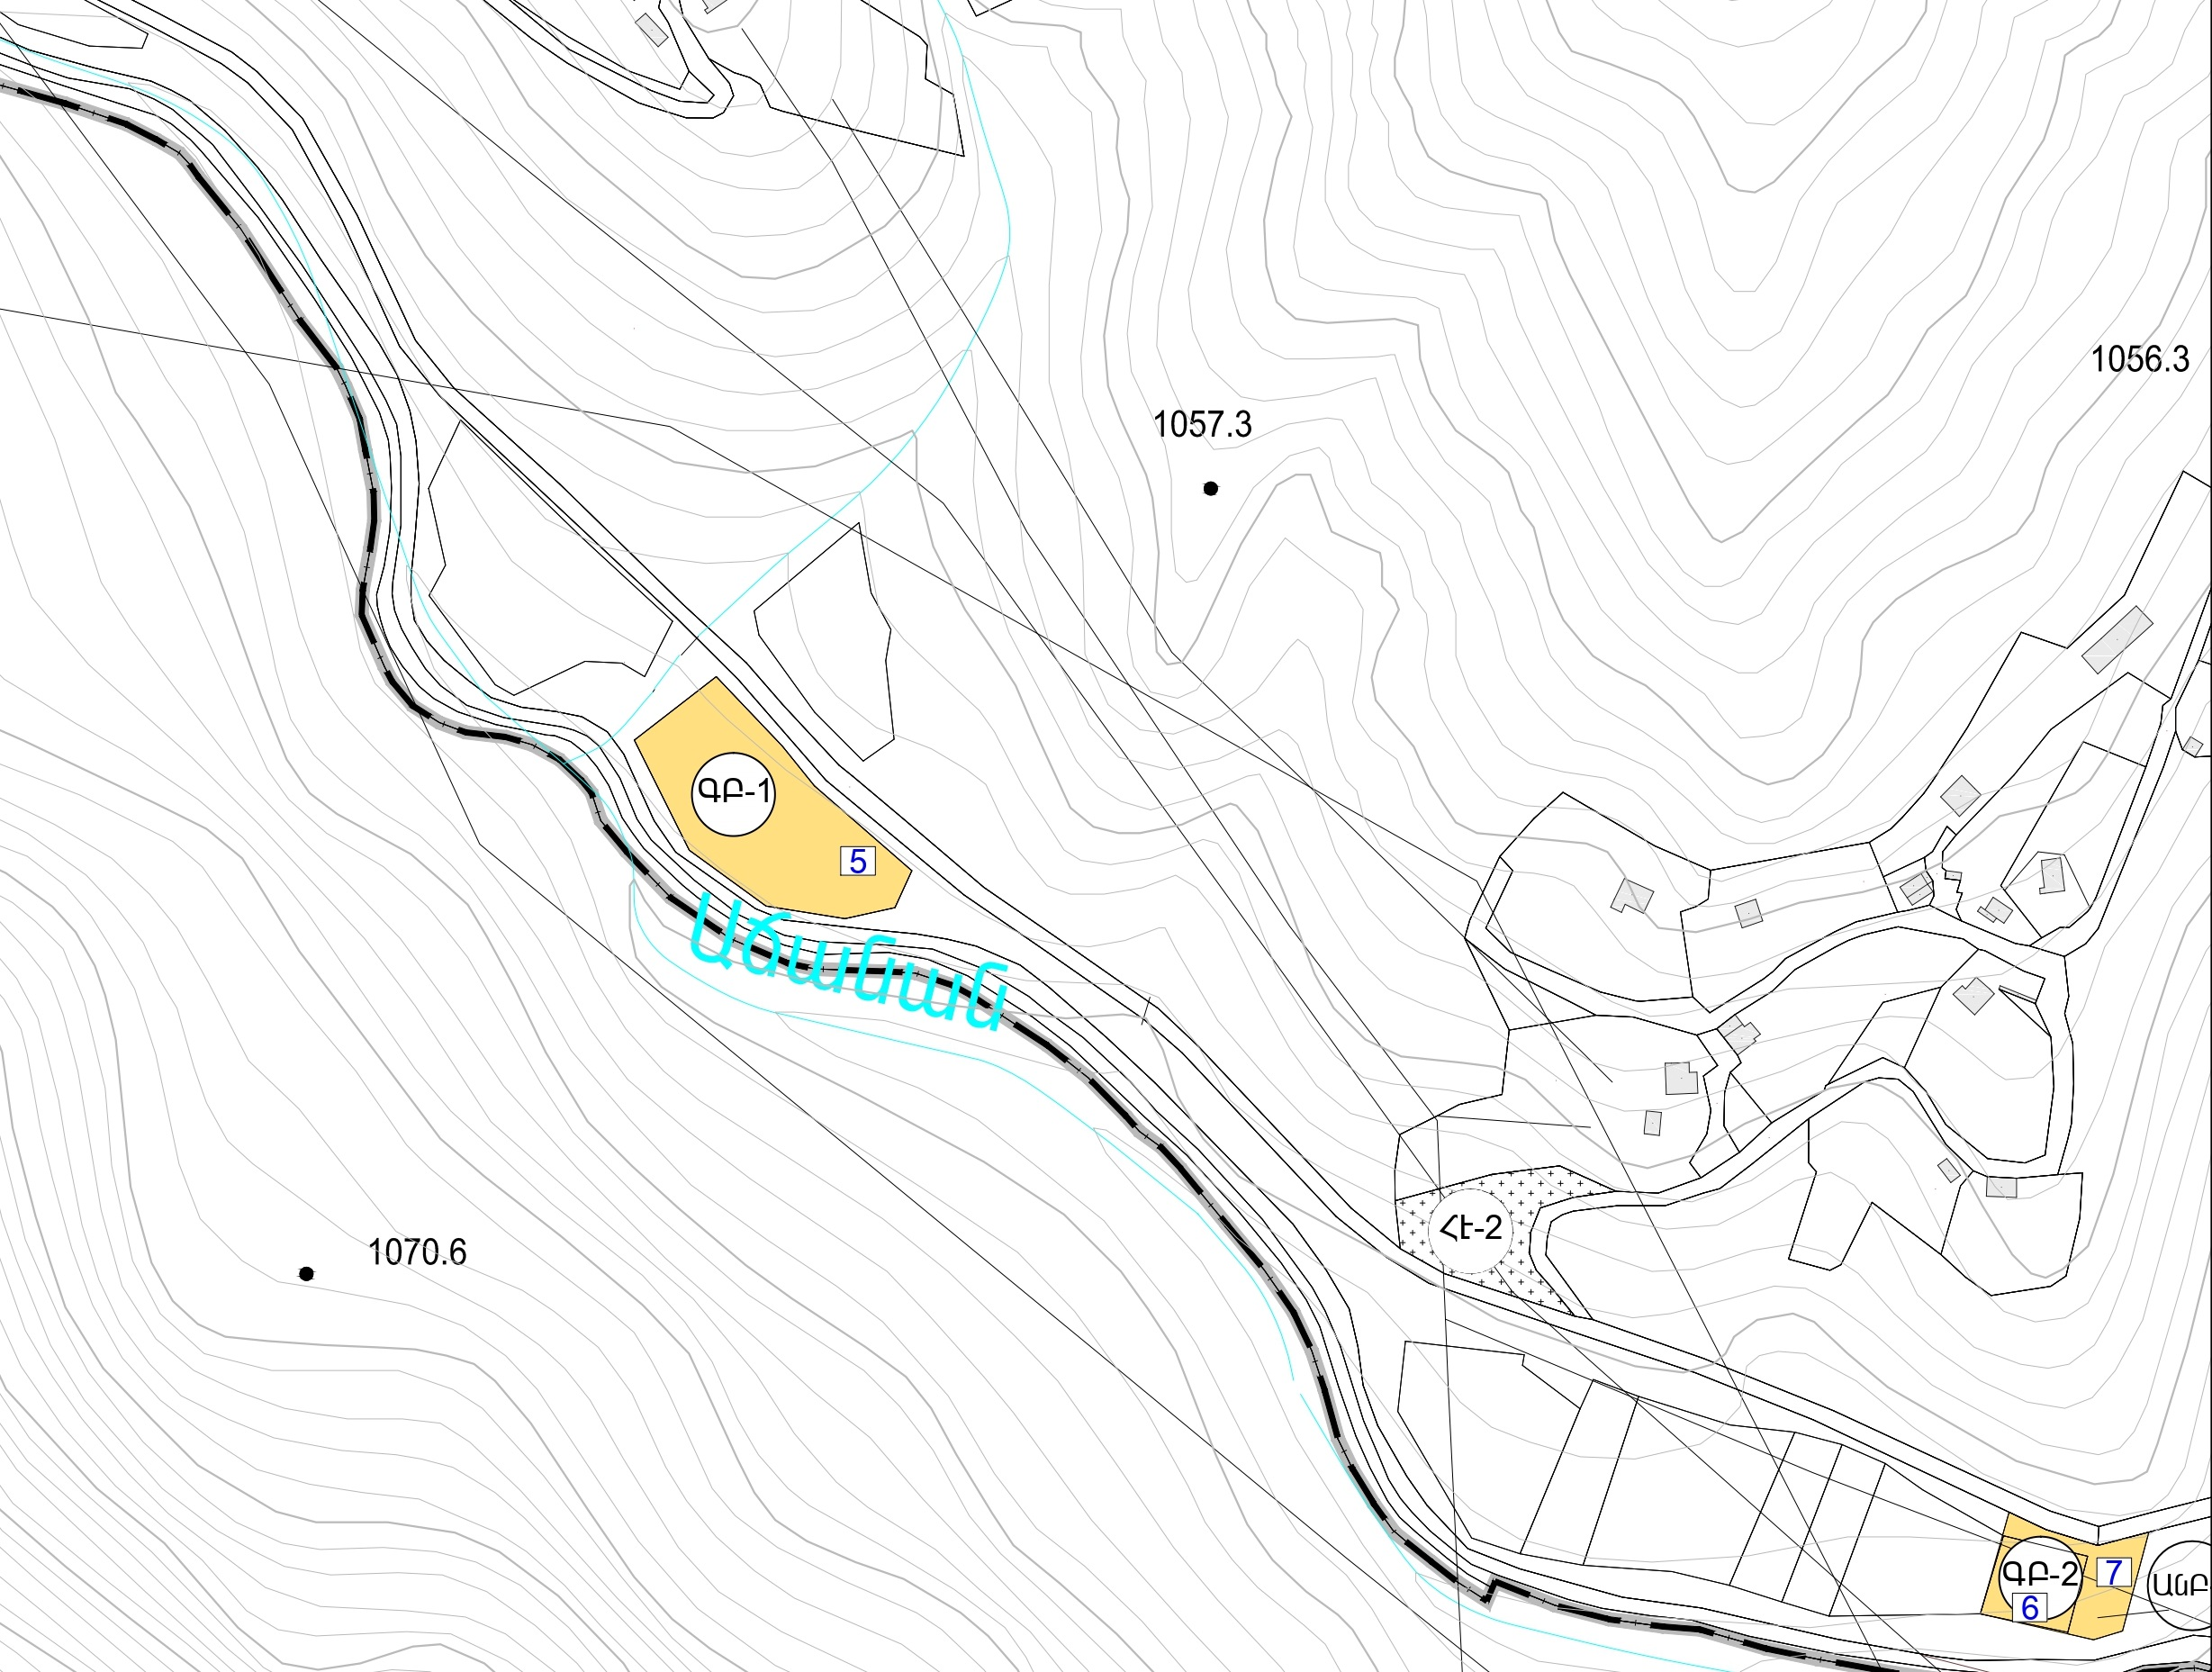Հավելված
Կապան համայնքի ավագանու
24․03․2022թ․ Թիվ 51 որոշման

Աշխատակազմի քարտուղար Ն․ Շահնազարյան

